**L’Eredità delle Donne**

**La caccia al tesoro fotografica**

***Sabato 22 settembre, arriva a Firenze la caccia al tesoro più eccentrica in un’edizione tutta “al femminile”***

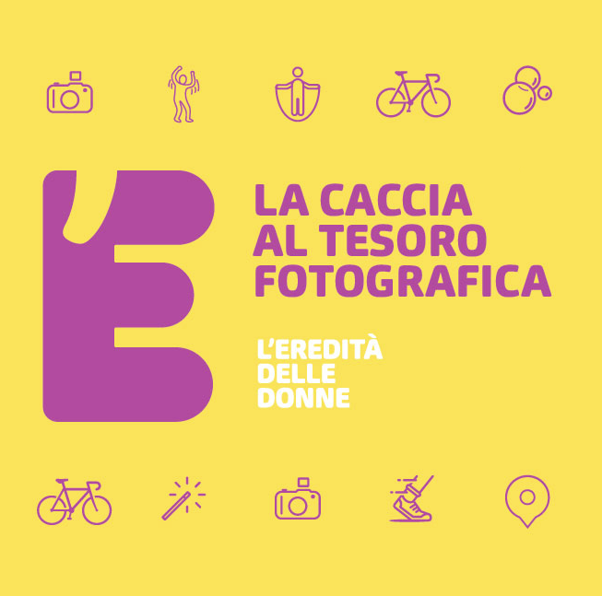

***Sabato 22 Settembre 2018***

***Piazza Santa Maria Novella***

***Firenze***

**Sabato 22 settembre 2018** si svolgerà a **Firenze** “**La caccia al tesoro fotografica**” realizzata in collaborazione con **l’Associazione Culturale DISTURbo**, nell’ambito del festival “**L’Eredità delle Donne. Le nostre giornate del Patrimonio”**. Un ***format*** di puro divertimento che combina la **passione per la fotografia** con il piacere di **vivere** in modo nuovo **la città**.

L’Eredità delle Donne è un progetto di **Elastica** e della **Fondazione CR Firenze**, patrocinato dal **Ministero dei Beni e delle Attività Culturali e del Turismo** e dal **Comune di Firenze**, con la *partnership* di **Gucci**, con il contributo di **Poste Italiane**, **Banca CR Firenze** del **Gruppo Intesa San Paolo**, **Pitti Immagine** e **“Tuscany, la bellezza della carta”**, **un marchio di Cartiere Carrara**, in collaborazione con **Publiacqua SpA**, con la *sponsorship* tecnica di **Unicoop Firenze**, con la *media partnership* di **Radio 2**, in gemellaggio con **HF Ile-de-France** e con l’**Associazione MèMO**, le associazioni che promuovono l’evento a Parigi. La caccia al tesoro fotografica è realizzata in collaborazione con l’**Associazione Culturale DISTURbo**.

Il *tour* dell’***urban game* fotografico,** dopo le edizioni di grande successo di **respiro internazionale** a New York e Lisbona e nazionale in diverse città italiane come Milano, Parma, Torino, Trento e Bologna, fa tappa a **Firenze**, per  scoprire in maniera insolita tutte le location del festival e non solo.

Il **format** è semplice: all’inizio del gioco verrà consegnata a tutti i partecipanti - che dovranno iscriversi preventivamente in Team di due persone - una lista di **20 obiettivi** da fotografare nel centro di Firenze in un tempo massimo di 3 ore.

Tra questi si troveranno **luoghi d’interesse storico e culturale**, donne dell’antichità da riscoprire, oggetti da cercare e prove da superare che prevedono il coinvolgimento e l’interazione con i passanti e i turisti dando così libero sfogo alla creatività dei partecipanti. Per spostarsi durante il percorso, sarà consentito solo l’utilizzo di mezzi di trasporto pubblicied **eco-friendly** (biciclette, monopattini, rollerblades etc).

La caccia al tesoro è aperta a tutti: amanti della fotografia e chiunque abbia voglia di mettersi in gioco. Non ci sono limiti di età o di professione, infatti sarà possibile competere anche solo con l’utilizzo del proprio *smartphone*.

L’appuntamento è **sabato 22 settembre 2018** alle ore **15.00** in **Piazza Santa Maria Novella**. I partecipanti, che avranno a disposizione un solo mezzo fotografico (macchina fotografica digitale o cellulare o polaroid), dovranno **tornare in Piazza** entro le ore **18:00**. Al loro arrivo sarà presente lo staff de “L’Eredità delle Donne” che avrà cura di scaricare sul momento le foto realizzate.

Saranno **premiate** le **3 coppie** che **per prime** consegneranno tutte le **20 foto** eseguite correttamente nel **minor tempo**. Inoltre l’Eredità delle donne metterà in palio anche **premi** per lo **scatto più originale**, lo **scatto più divertente**, il **mezzo di trasporto più fantasioso.** **Premi extra** saranno dedicati a coloro che posteranno fotografie su Instagram utilizzando l’hashtag (#) lanciato appositamente per l’occasione: #ereditadelledonne

La **premiazione** si svolgerà **domenica 23 settembre,** durante la quale verranno consegnati ai vincitori: **macchine fotografiche**, **giftcard**, **cene** e molti **altri premi** offerti dai **prestigiosi sponsor** che sostengono l’iniziativa.

La quota d’iscrizione è di **5 euro a persona (10 euro a coppia)** e comprende la **maglietta** brandizzata “***L’Eredità delle Donne – La caccia al tesoro fotografica****”* e  il **kit di gara.**

Le iscrizioni sono già aperte sul sito [ereditadelledonne.eu](http://ereditadelledonne.eu) e [disturbo.net](http://www.disturbo.net/).

Inoltre la mattina stessa dell’evento sarà possibile iscriversi allo stand che verrà allestito in **Piazza Santa Maria Novella** **dalle 11:00 alle 14:00**.

Per qualsiasi informazione si può visitare il sito ereditadelledonne.eu e disturbo.net, o inviare una mail a [info@disturbo.net](mailto:info@disturbo.net).

**L’Eredità delle Donne** è un’assoluta ***new entry*** nel panorama **nazionale** dei **festival** che, **dal 21 al 23 settembre**, abbraccerà a 360**° numerosi ambiti della cultura in una chiave di lettura tutta al femminile** per evidenziare il **valore**, la preziosa **eredità** e la **grande influenza** che le donne hanno dato e continuano a dare in diversi ambiti. Il festival, con la direzione artistica di **Serena Dandini**, affronterà, in maniera del tutto originale e per la prima volta in Italia, il tema dell’***empowerment* femminile** attraverso la cultura, l’informazione e l’intrattenimento.

**INFORMAZIONI UTILI**

TITOLO: **L’Eredita’ delle Donne – La caccia al tesoro fotografica**

QUANDO: **22 settembre 2018** ore **15:00**

PREMIAZIONI: **23 settembre 2018**

DOVE: **Firenze -** Partenza e arrivo **Piazza Santa Maria Novella**

ISCRIZIONE ALL’EVENTO: **5€** a persona

**CONTATTI**:

DISTURBO - [info@disturbo.net](mailto:info@disturbo.net)

**LINK DI RIFERIMENTO**:

SITO - [ereditadelledonne.eu](http://www.ereditadelledonne.eu)

FACEBOOK- <https://www.facebook.com/ereditadelledonne/>

TWITTER -  <https://twitter.com/ereditadonne>

INSTAGRAM - <https://www.instagram.com/ereditadelledonne/>

Con il patrocinio del **Ministero dei Beni e delle Attività culturali e del Turismo** e del **Comune di Firenze**

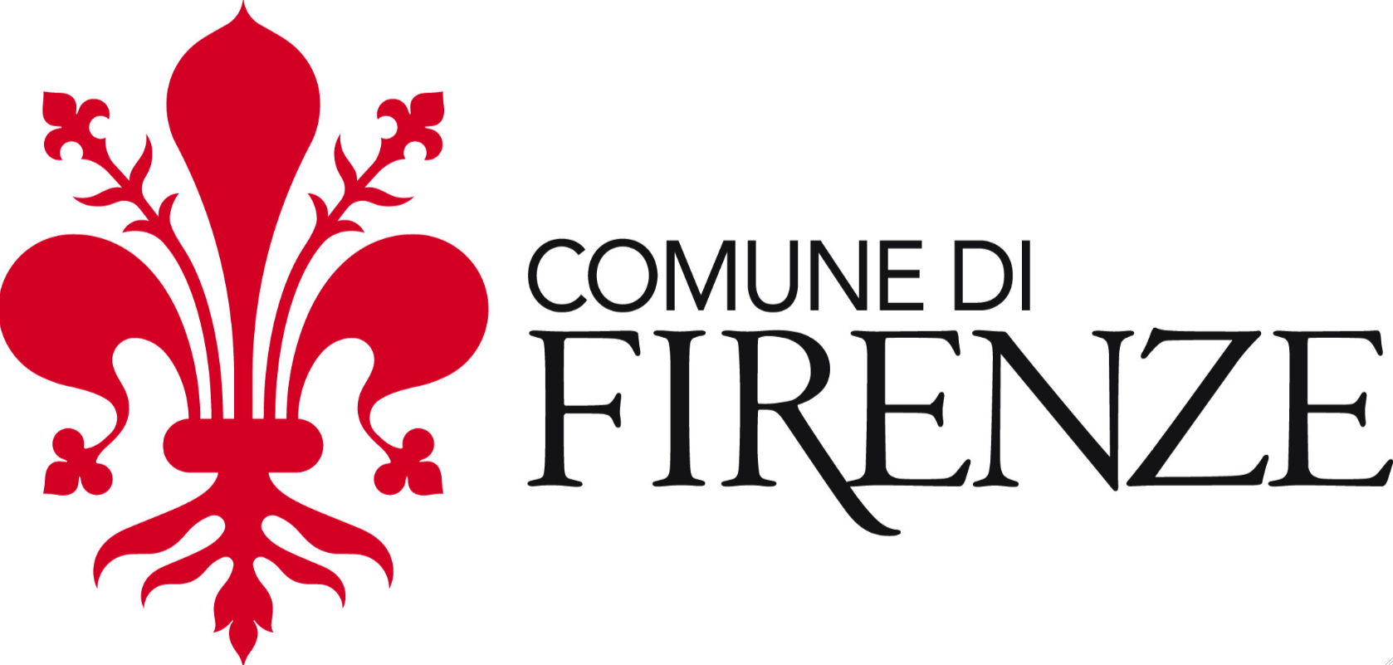

Un progetto di **Elastica** e di **Fondazione CR Firenze**

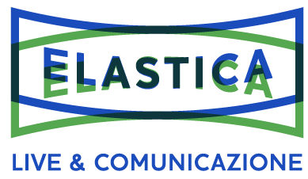

Con la direzione artistica di **Serena Dandini**

Partner **Gucci**



Con il contributo di **Poste Italiane**, **Banca CR Firenze del Gruppo Intesa San Paolo, Pitti Immagine** e **“Tuscany, la bellezza della carta”, un marchio di Cartiere Carrara**

:::::Immagine 1.pngMacintosh HD:Users:culturalia2:Desktop:Schermata 2018-07-02 alle 15.48.57.png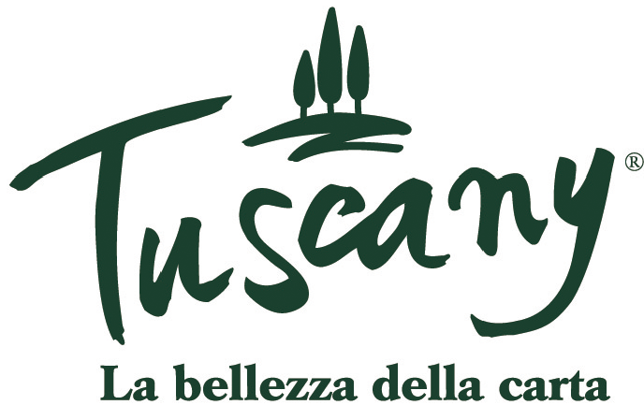

Con la sponsorship tecnica di **Unicoop Firenze**

****

Con la media partnership di **Radio 2**



In gemellaggio con **HF ILE-DE-FRANCE** e con l’**Associazione MèMO**

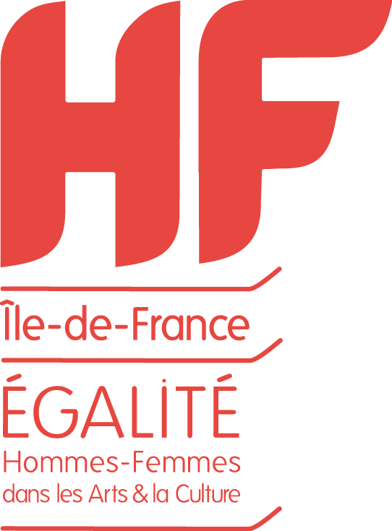 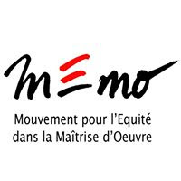

Un progetto nell’ambito dell’**ESTATE FIORENTINA**

PROGETTI:L'EREDITÀ DELLE DONNE:COMUNICAZIONE:LOGHI:Estate Fiorentina:Estate_2018_Logo_tracciato.ai

**Pressoffice**



**Culturalia di Norma Waltmann per Elastica**

Bologna, Vicolo Bolognetti 11

Tel. 051 6569105; Mob. +39 392-2527126

info@culturaliart.com - www.culturaliart.com



**Riccardo Galli**

**Responsabile Relazioni, Comunicazione Istituzionale e Ufficio Stampa**

**Fondazione CR Firenze**

Via Bufalini 6, 50122 Firenze

Tel. 0555384503 - Mob. +39 3351597460 - riccardo.galli@fcrf.it

Con la collaborazione di Federica Sanna - Mob. +39 333 4885476 - federica.sanna@gmail.com